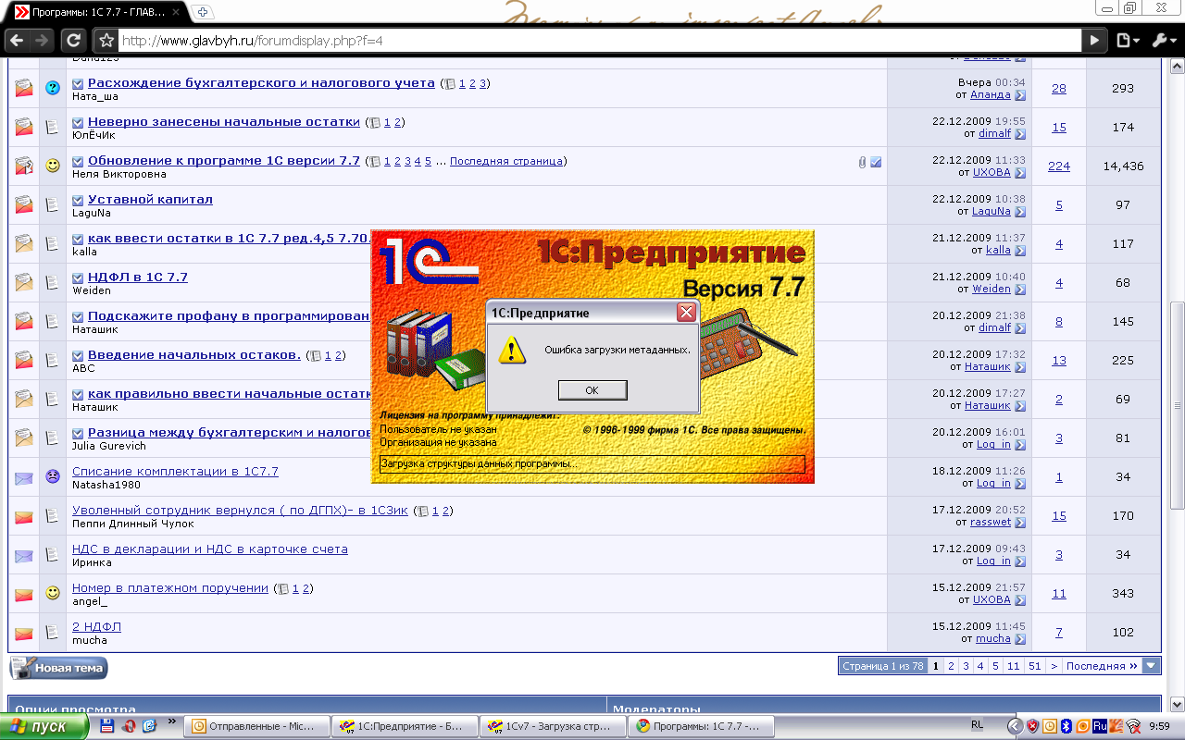

После загрузки через конфигуратор (администрирование-сохранить данные) последней сохранившейся базы вот что получается…



